**国泰新点软件股份有限公司**

地址：张家港市杨舍镇江帆路8号（http://www.epoint.com.cn）

电话：0512-58188000传真：0512-58132373



**太仓市公共资源交易平台**

**电子营业执照应用**

**操作手册**

**目 录**

一、电子营业执照会员端登录 2

二、投标制作工具登录及签章 3

三、不见面大厅登录及解密 7

一、电子营业执照登录交易平台

1.输入平台地址进入：https://58.211.58.96/TPBidder/memberLogin

2.点击切换二维码登录图标。

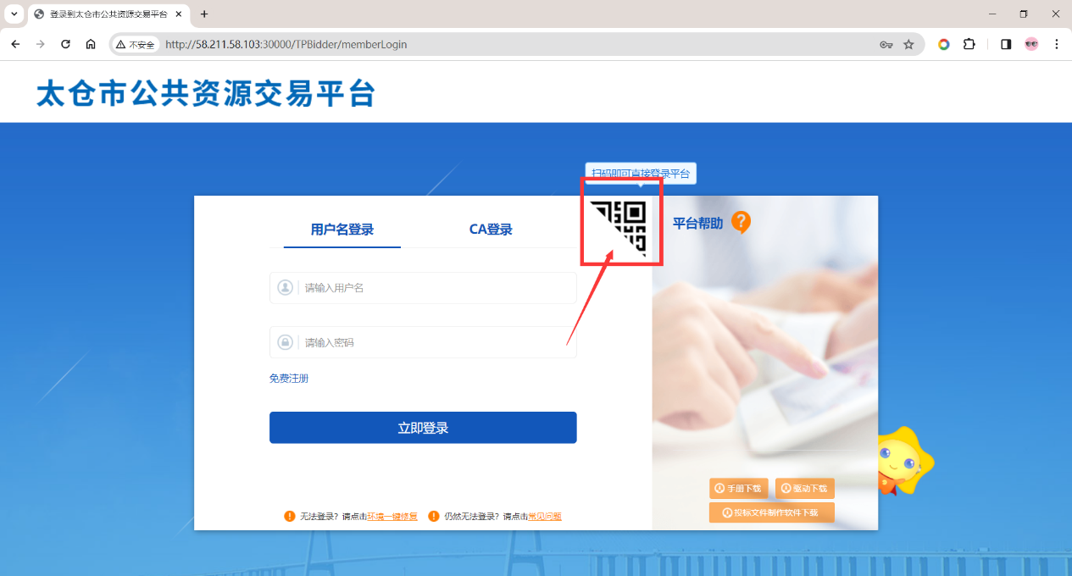

3.点击营业执照按钮切换二维码。

4.使用电子营业执照小程序扫码登录。

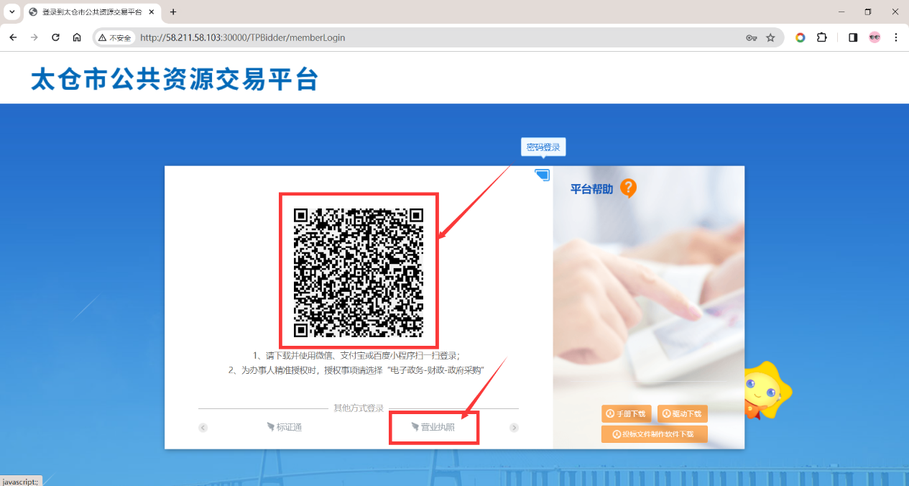

二、电子营业执照制作投标文件

1.新增项目后点击身份认证按钮，选择电子营业执照认证。

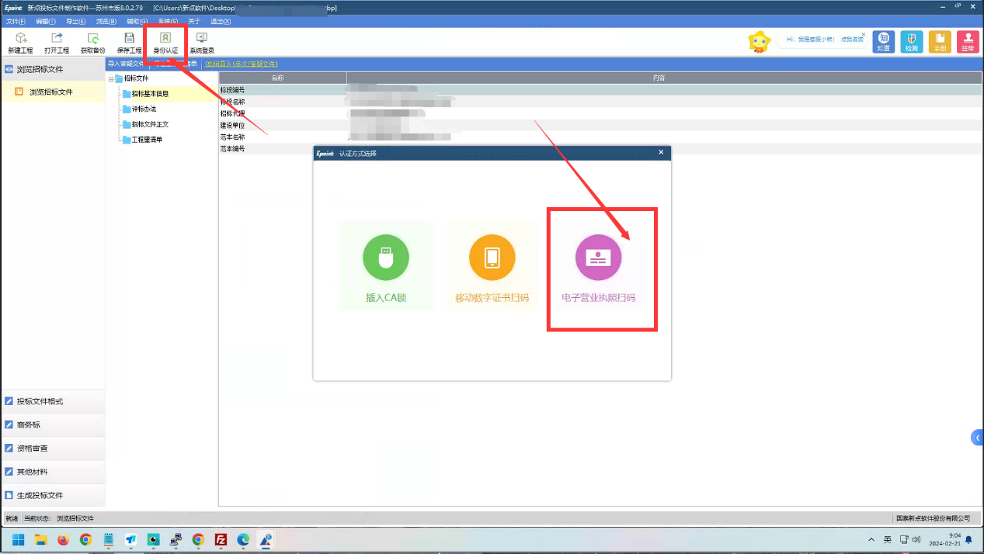

2.使用电子营业执照小程序扫码认证。

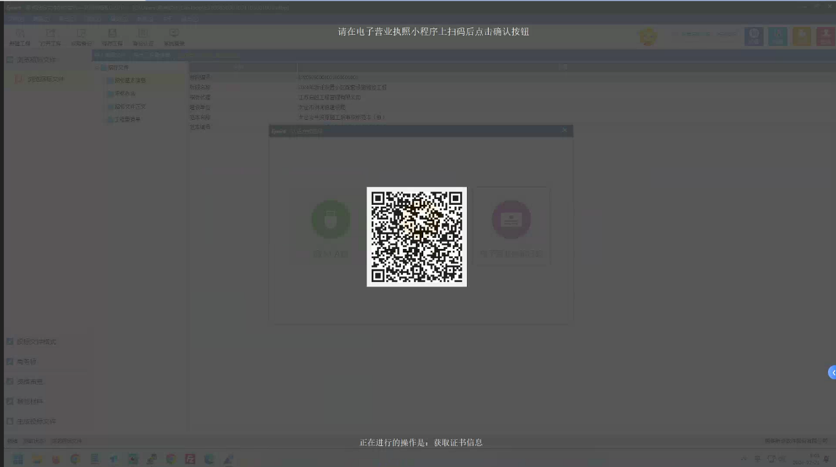

3.标书制作完成后签章，点击标书签章按钮。

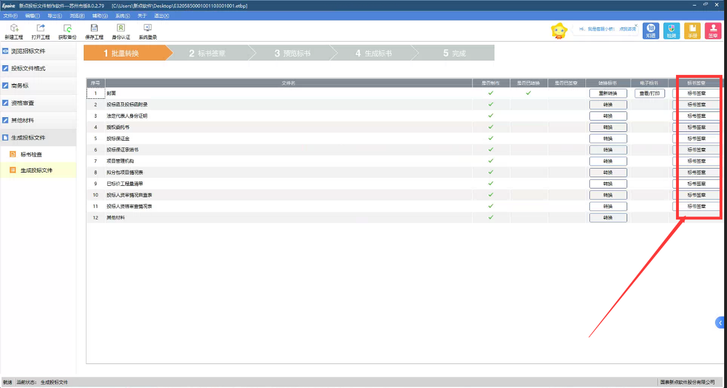

4.将印模拖入标书所需位置

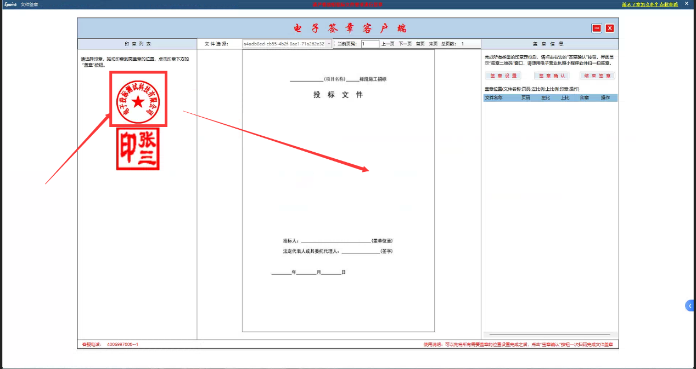

5.点击确定

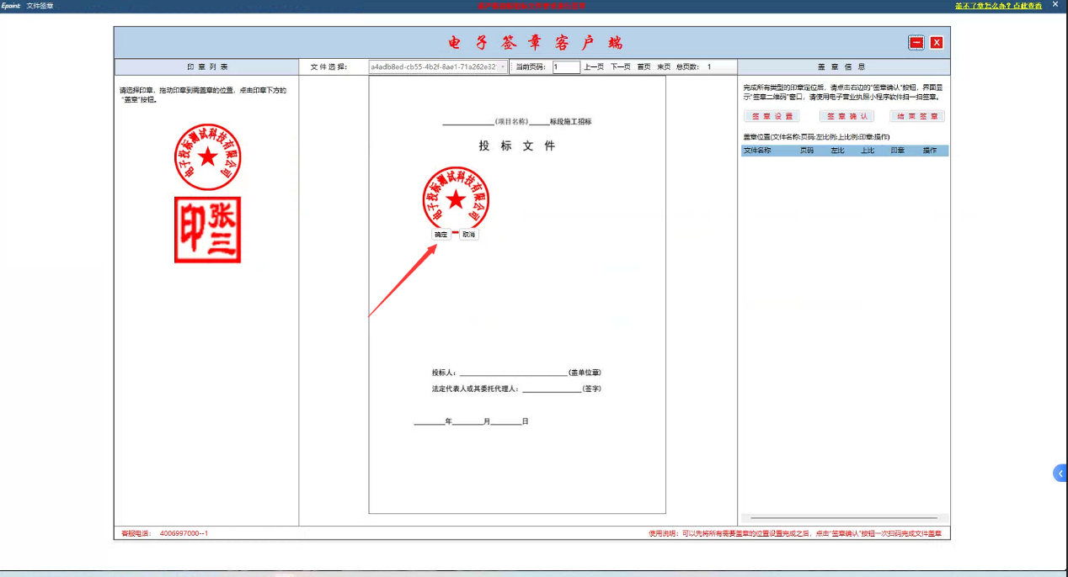

6.签章完成后点击签章确认

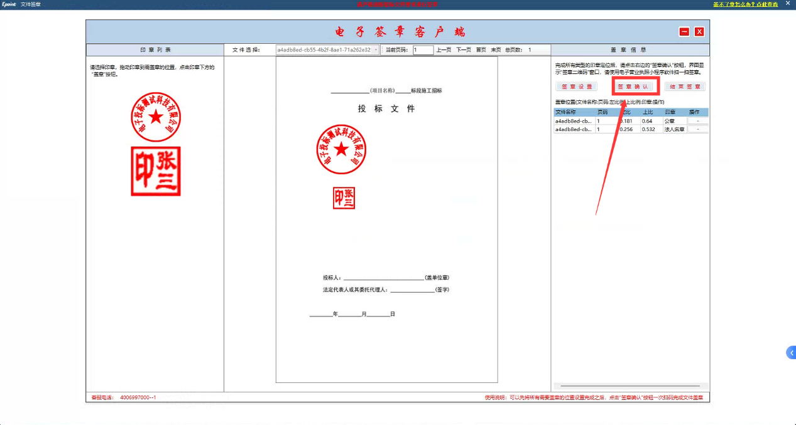

7.使用电子营业执照小程序扫码盖章确认

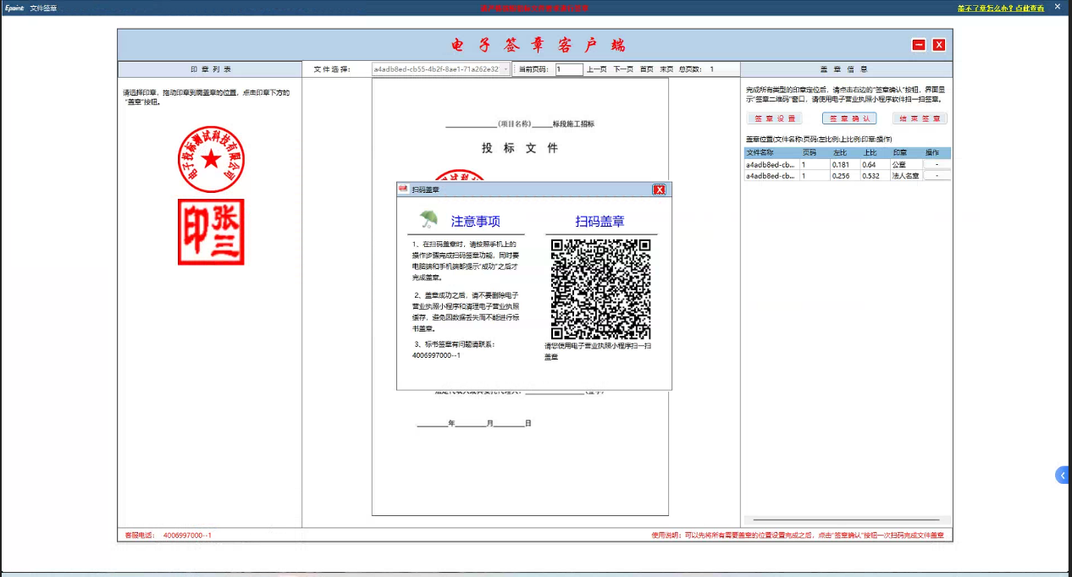

三、电子营业执照不见面开标

1.浏览器进入不见面开标大厅  
<http://58.211.58.103:30000/BidOpening/bidopeninghallaction/hall/login>

2.点击登录按钮

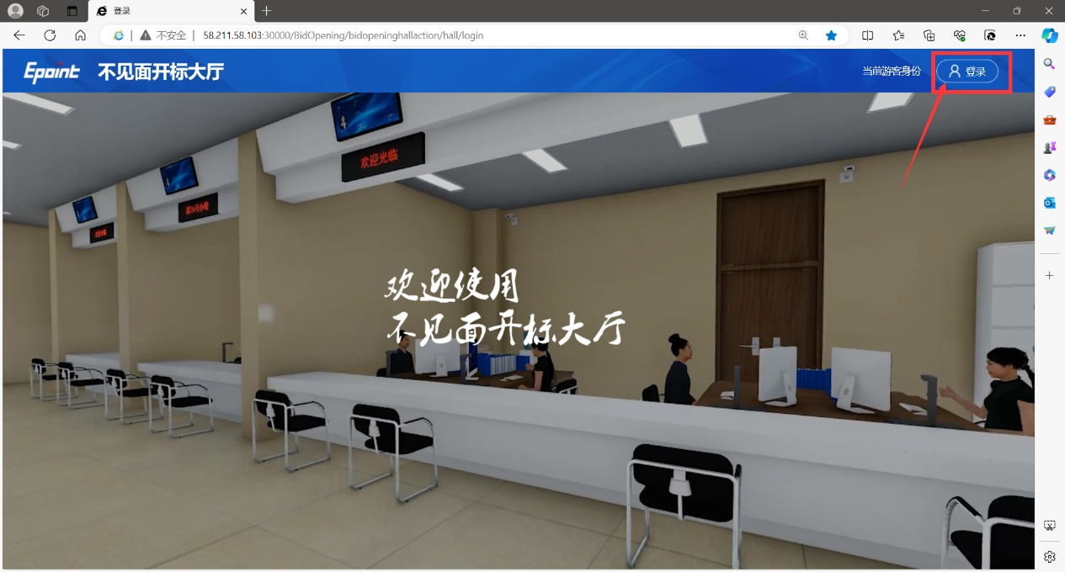

3.点击扫码登录按钮切换二维码。

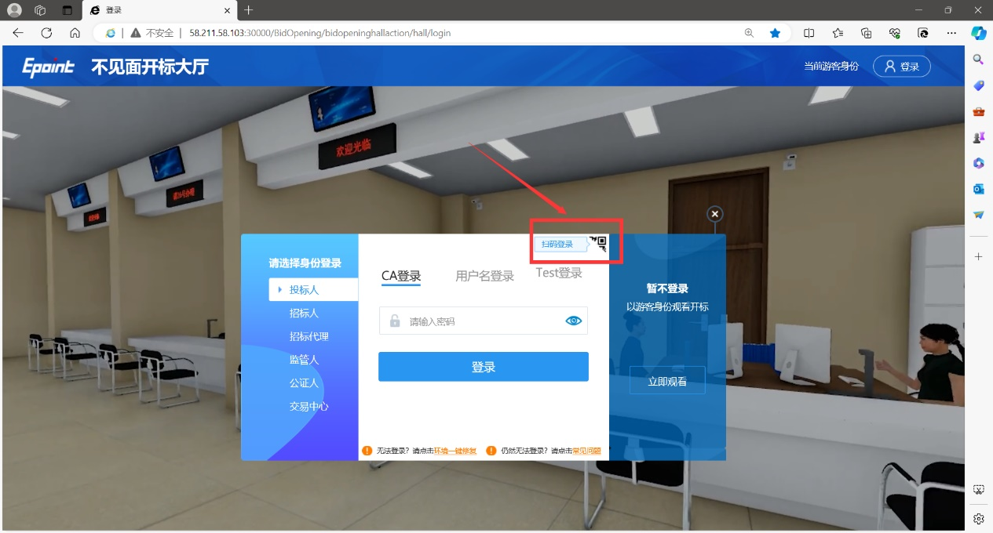

4.点击电子营业执照切换二维码。

5.使用电子营业执照小程序扫码登录。

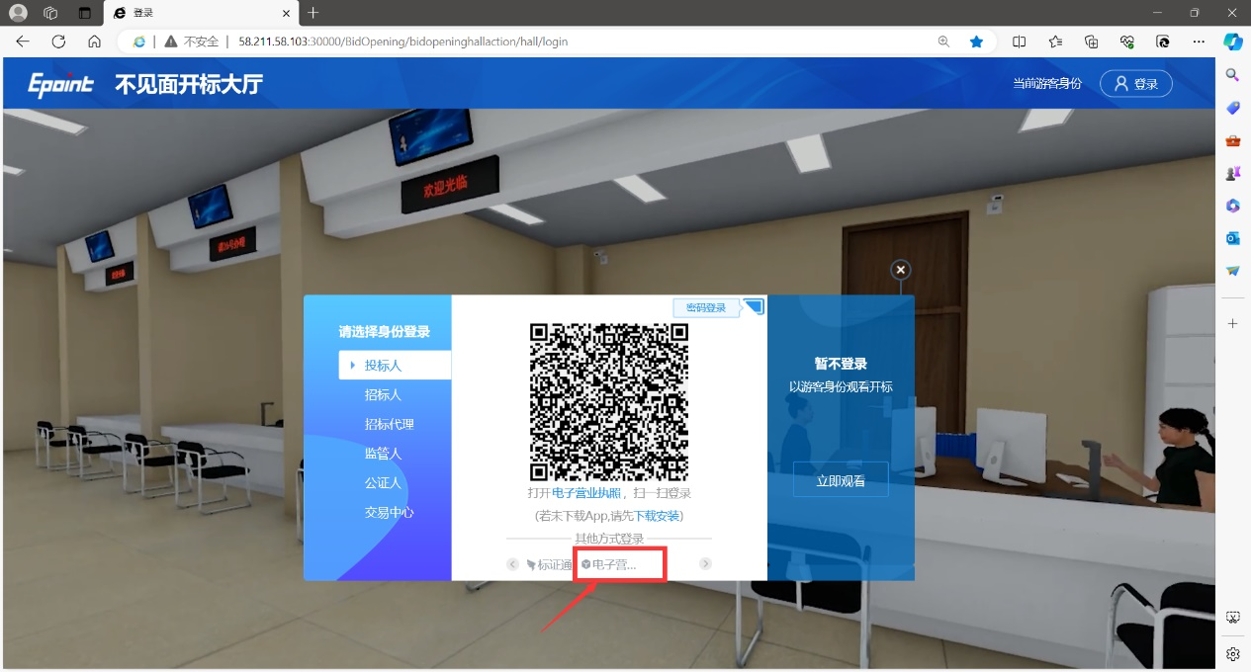

6.进行到解密阶段时，二维码会自动弹出，使用电子营业执照小程序扫码解密。

